Знакомство с языком и системой КуМир путем решения задач С2-С3

Настоящая короткая инструкция адресована читателям, имеющим практический опыт решения нескольких десятков простейших задач по программированию на каком-нибудь языке программирования.
Предполагается, что читатель хочет с минимальными затратами времени научиться решать на школьном алгоритмическом языке в системе КуМир, задачи, подобные задачам С2-С6 демоверсии компьютеризированного ЕГЭ. Эта демоверсия опубликована на сайте МИОО. На том же сайте сказано, как загрузить систему КуМир (версия для ЕГЭ) для операционных систем типа MS Windows и Linux. Ниже мы будем обсуждать только те понятия, конструкции и команды школьного языка и системы КуМир, которые нужны при решении задач типа С2-С3. В частности, все программы ниже будут состоять из одного алгоритма без параметров. В условиях задач С2-С6 не предусмотрена какая-либо работа с файлами. Предписывается вводить информацию с клавиатуры и выводить ее на экран. Дополнительно требуется, чтобы каждая порция вводимой или выводимой информации размещалась на отдельной строке и обрабатывалась одной командой ввод или вывод.
Вывод значения величины х в отдельную строку производится в командой
вывод х, нс
где нс означает новая строка.

Ввод значения величины х производится командой
ввод х
по этой команде в окне ввода/вывода подсвечивается строка, в которую будет направлено эхо ввода и система КуМир ожидает посимвольного ввода значения величины, завершаемого нажатием клавиши Enter.

Итак, загружаем КуМир и, согласно инструкции, запускаем версию КуМира для ЕГЭ. Мы увидим следующую картинку.

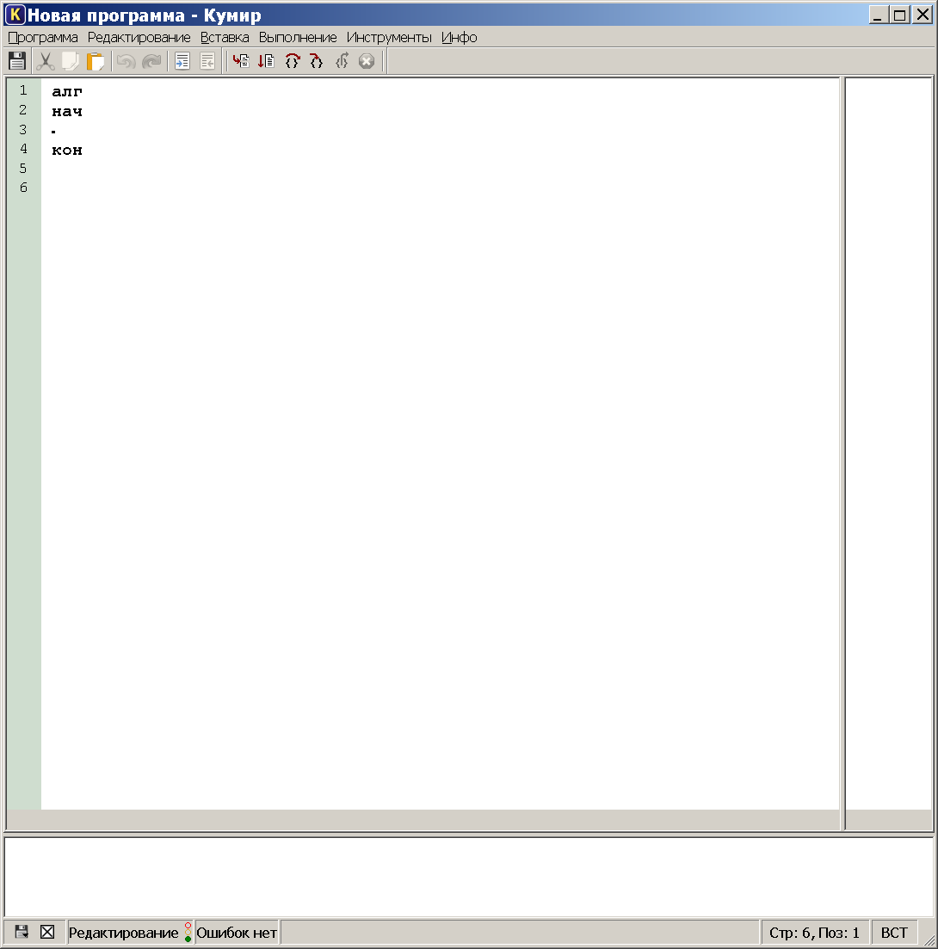

В верхней строке с иконками команд, правее крестика, должно быть пусто. Если правее крестика Вы увидели три желто-зеленые иконки, то Вы запустили полный КуМир, с Роботом и Чертежником, которые Вам не нужны. Перечитайте инструкцию и запустите версию КуМир для ЕГЭ. Размеры трех областей, которые мы видим при первом появлении окна КуМира на экране, для задач С2-С6 неудобны. Их нужно изменить. Для этого нужно «схватить» мышкой нижний край окна (под словом Редактирование) и уменьшить высоту окна, затем «схватить» мышкой правый край окна и уменьшить ширину и наконец, нужно подвинуть границы между тремя областями окна так, чтобы получилась картинка примерно такой формы и размера:

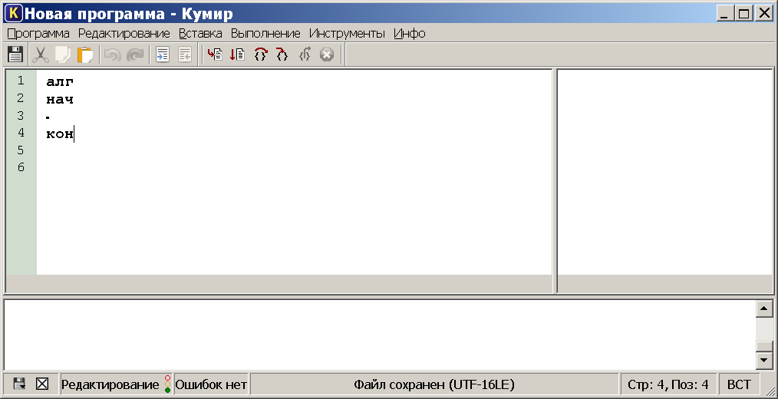

Начнем с задачи С2, в которой нужно подсчитать количество различных значений среди модулей трех введенных с клавиатуры целых чисел a, b, c.

Условие и решение задачи C2

С2. Составить программу, которая вводит с клавиатуры три целых числа a,b,c (каждое число – отдельной командой «ввод»), заменяет каждое из этих чисел на его модуль и выводит на экран количество различных среди полученных трех чисел. Ничего, кроме этого количества, программа выводить не должна. Например, если все числа равны, программа должна выводить число 1. При использовании системы Free Pascal для представления целых чисел используйте тип LongInt.

Указание. Модуль целого числа можно вычислить следующим образом:
КуМир | Free Pascal
цел a  ...  a := iabs(a) | var a: LongInt;  ...  a := abs(a);
Пояснение. Ответом в этой задаче является программа, записанная на школьном алгоритмическом языке или языке Free Pascal. Эта программа должна быть подготовлена и проверена в среде программирования КуМир или Free Pascal и сохранена в одном файле средствами среды программирования. Далее этот файл должен быть загружен в экзаменационную работу средствами системы КТС ЕГЭ.
Не забудьте загрузить в Вашу экзаменационную работу файл с подготовленной Вами программой.

Важное замечание. В КуМире имена переменных можно писать русскими буквами, а можно и латинскими. Какой способ удобнее? При решении задач С2-С6 удобнее всего установить латинский нижний регистр и давать переменным однобуквенные имена, тем более, что в условиях задач уже используются имена: a, b, c, n. Чтобы поменьше переключать регистр при наборе ключевых слов на русском языке, используйте клавишу Alt: пока эта клавиша удерживается в нажатом положении, текущий латинский регистр становится русским (и наоборот).
Алгоритм решения задачи С2 назовем С2 (заглавная латинская буква С). КуМир для ЕГЭ настроен так, что латинские буквы в именах изображаются курсивом, поэтому в тексте программы латинские буквы можно отличить от схожих по начертанию русских. Сохранять программу будем в файле C2.kum
Начнем составление алгоритма. В начале алгоритма, после слова нач, опишем целые переменные a, b, c
нач цел a, b, c
далее напишем команды ввода значения этих переменных с клавиатуры. Как требуется в условии задачи, каждое значение введем отдельной командой:
нач цел a, b, c
ввод a
ввод b
ввод c
Далее, следуя указанию по программированию из условия задачи, добавим команды, заменяющие каждое число на его модуль, и выполним получившуюся программу, нажав клавишу F9
(Выполнение>Выполнить Непрерывно):

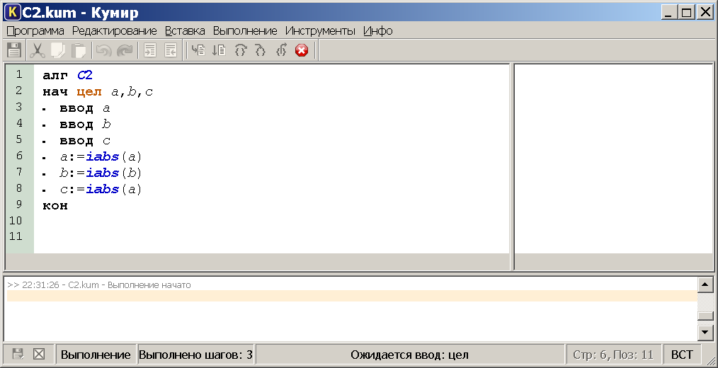

В окне ввода/вывода внизу появляется желтая строка, в которую будет производиться ввод цифр первого числа. В нижней части обрамления окна система выводит сообщение Ожидается ввод: цел. Ввод цифр целого числа должен быть завершен нажатием клавиши Enter. Введем единственую цифру первого числа 1 и нажмем клавишу Enter, аналогочно введем числа -1 и 2. Программа завершит работу:

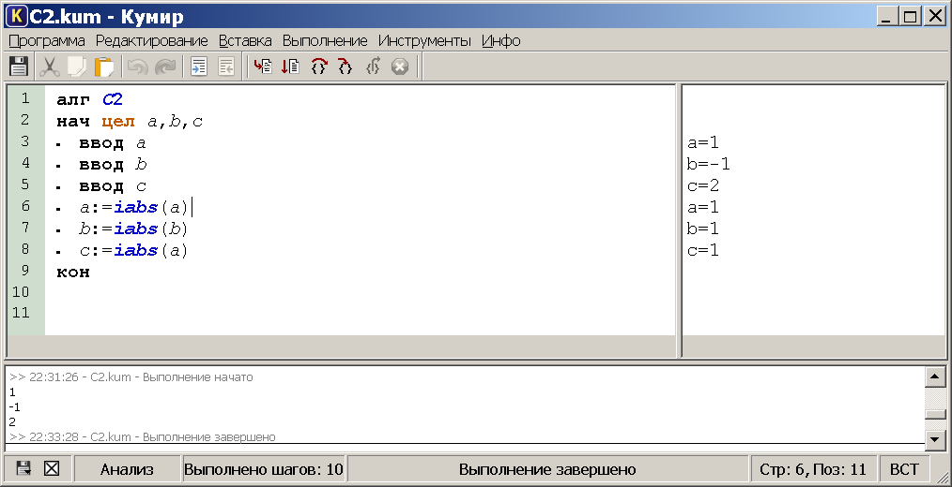

На полях программы, справа от ее текста, система КуМир показывает результаты выполнения команд ввод в строках 3,4,5 и результаты присваиваний в строках 6,7,8. И на полях строк 3,4,5 и в окне ввода/вывода видно, что были введены три числа 1 -1 2. Однако на полях строк 6,7,8 почему-то показано, что все три числа стали равны 1. Почему же число c оказалось равным 1, а не 2? «Элементарно, Ватсон»: на место строки 8 мы скопировали строку 6, собираясь затем поменять в ней в двух местах букву a на букву c. После этого мы изменили первую букву а, но забыли изменить вторую и получилась ошибочная команда
c:=iabs(a)
Исправим эту ошибку и попробуем дописать в конец алгоритма команду, вычисляющую количество различных среди чисел a, b :
если a=b то k:=1 иначе k:=2 все
Технические замечания. 1) Хотя в меню вставка есть макрокоманды по вставке управляющих конструкций, в данном случае удобнее набрать ключевые слова конструкции вручную, разместив их в одной строке.
2) В процессе редактировании строки, до момента окончания редактирования строки, КуМир не производит перепроверку программы. Эта перепроверка запускается после «покидания» строки курсором.
Уводим курсор из редактируемой строки номер 9 и смотрим, что получилось. КуМир сообщает, что в строке 9 найдены три ошибки типа «Величина или алгоритм не описаны»:

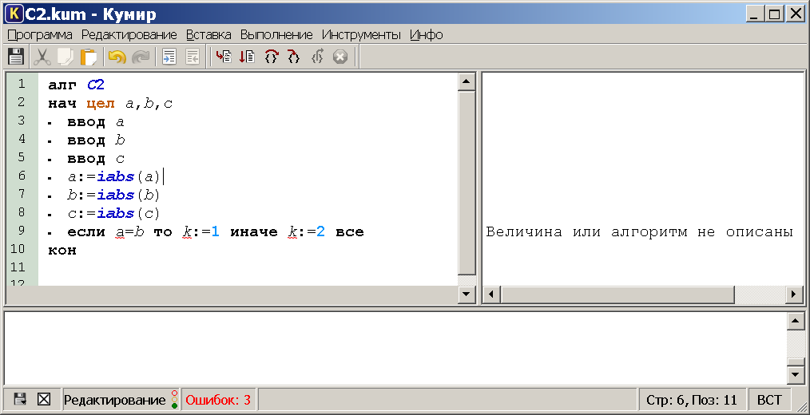

Какие именно величины не описаны, показано в строке 9 тремя красными подчеркиваниями. Во-первых, подчеркнута, русская буква а, ее нужно исправить на латинскую а. Кроме того, мы забыли описать величину k.
Исправляем эти ошибки и пока КуМир переразбирает программу, думаем, что еще осталось сделать. Величина k показывает, сколько различных среди первых двух чисел a и b. Сравним третье число c числом а, затем с числом b. Если c не совпадает ни с a ни с b, то при переходе от набора чисел
a b к набору a b c количество различных чисел увеличивается на 1. Если же число c совпадает с одним из первых двух чисел, то добавление числа c к набору a b количества различных чисел не меняет. Эти длинные словесные объяснения записываются в алгоритме очень коротко:
если c<>a и c<>b то k:=k+1 все
Для завершения программы осталось вывести вычисленный ответ k в отдельной строке вывод k, нс:

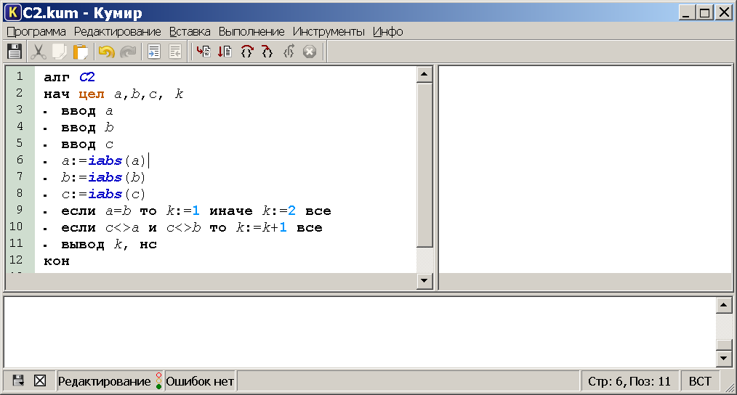

Запустив программу для входных данных 1 1 1 , получим правильный ответ 1:

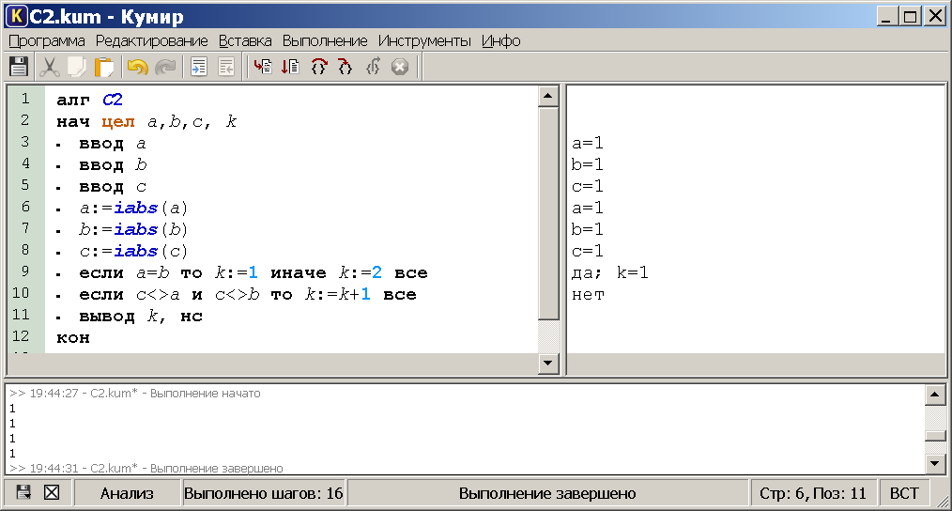
Запуская программу еще на нескольких наборах входных данных, убеждаемся, что она работает правильно:

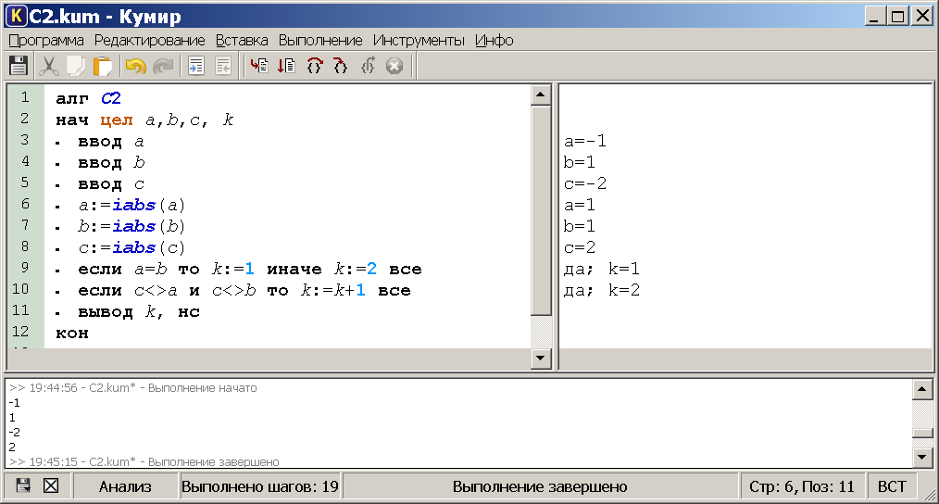

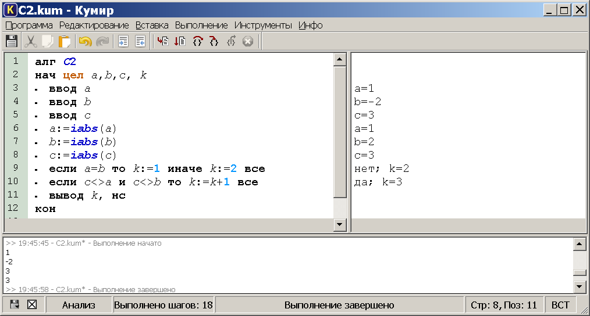

Убедившись в правильности программы, необходимо сохранить ее, а затем включить файл C2.kum в экзаменационную работу средствами системы КТС ЕГЭ.

Условие и решение задачи C3

С3. Составить программу, которая вводит с клавиатуры 10 целых чисел (каждое число – отдельной командой «ввод»), записывает их в массив с индексами от 1 до 10, затем выводит на экран сначала все элементы массива с четными индексами (от 2 до 10), затем все элементы массива с нечетными индексами (от 1 до 9). Каждое число программа должна выводить в отдельной строке; ничего, кроме 10 чисел, программа выводить не должна. При использовании системы Free Pascal для представления целых чисел используйте тип LongInt.

Указание. Вывести число в отдельной строке можно следующим образом:
КуМир | Free Pascal
цел a  ...  вывод a, нс | var a: LongInt;  ...  writeln(a);

Пояснение. Ответом в этой задаче является программа, записанная на школьном алгоритмическом языке или языке Free Pascal. Эта программа должна быть подготовлена и проверена в среде программирования КуМир или Free Pascal и сохранена в одном файле средствами среды программирования. Далее этот файл должен быть загружен в экзаменационную работу средствами системы КТС ЕГЭ.
Не забудьте загрузить в Вашу экзаменационную работу файл с подготовленной Вами программой.

О решении задачи С3. Эта бесхитростная задача проверяет элементарные навыки работы с массивами. В коде используется конструкция «цикл с перебором индекса».

Для тестирования этой программы высота окна ввода/вывода должна быть увеличена до 32 строк
Тестировать удобно на массиве значений 1 2 3 4 5 6 7 8 9 0

В окне ввода/вывода, рассматривая его сверху вниз, мы видим 10 введенных значений, затем те же 10 значений, выведенные программой, затем две пятерки значений: 2 4 6 8 0 и 1 3 5 7 9

Убедившись в правильности программы, нужно сохранить ее в файле и включить файл в свою экзаменационную работу.

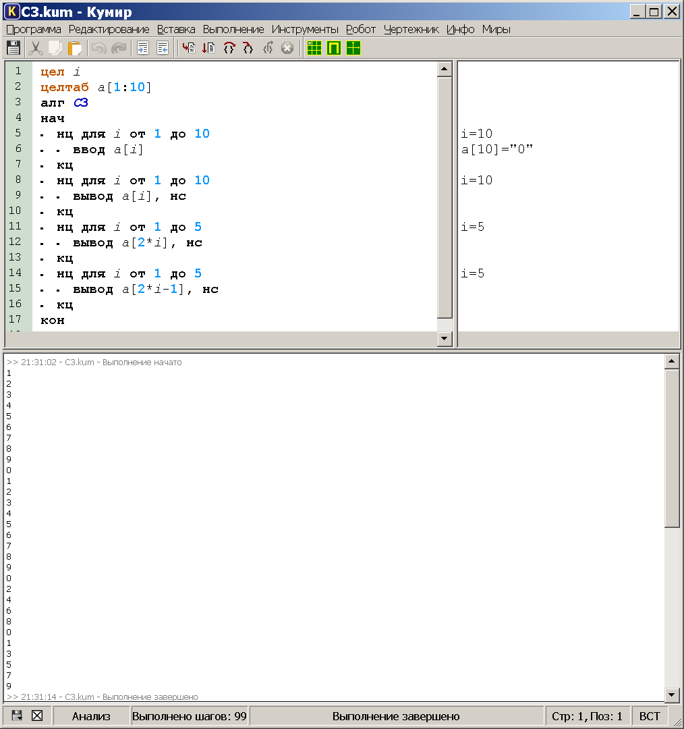

Для коротенькой программы переразбор происходит мгновенно. Для очень длинной программы на не очень новом компьютере переразбор может занять несколько секунд. Зеленый сигнал светофора показывает, что переразбор закончен. Для коротких программ на светофор можно не обращать внимания.

